**沙市高级中学2022届高三上学期7月月考**

物理试卷

考试时间：2021年7月27日

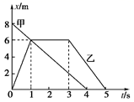**一、单选题（本大题共7小题，每小题4分，共28分，在每小题给出的四个选项中只有一个选项正确，）**

1．如图所示为甲、乙两质点做直线运动的位移-时间图象，

由图象可知（ ）

A．甲、乙两质点会相遇，但不在1s时相遇

B．甲、乙两质点在1s时相距4m

C．甲、乙两质点在第1s内运动方向相反

D．在5s内两质点速度方向一直不同

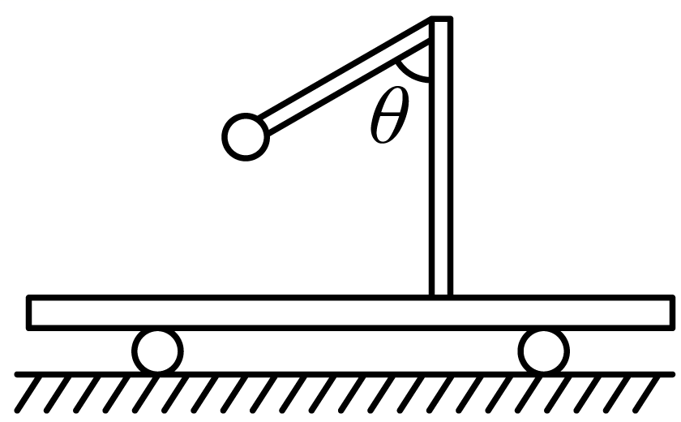2．如图所示为位于水平面上的小车，固定在小车上的支架的斜杆与竖直杆的夹角为*θ*，在斜杆下端固定有质量为*m*的小球，重力加速度为*g*。现使小车以加速度*a*向右做匀加速直线运动，下列说法正确的是（　　）

A．杆对小球的弹力一定竖直向上

B．杆对小球的弹力一定沿杆向上

C．杆对小球的弹力大小为*mg*

D．杆对小球的弹力大小为

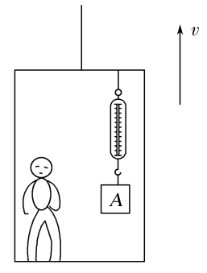3．如图所示，小明站在升降机的地板上，升降机的顶部悬挂了一个弹簧测力计，弹簧测力计下面挂着一个质量为5 kg的物体*A*，当升降机向上运动时，他看到弹簧测力计的示数为40 N，已知小明的质量为60 kg，*g*取10 m/s2．下列说法正确的是( )

A．升降机正在向上减速，小明处于超重状态

B．*A*物体的重力和弹簧测力计对*A*物体的拉力是一对平衡力

C．此时升降机的加速度大小为0.2 m/s2

D．小明对地板的作用力大小为480 N，方向竖直向下

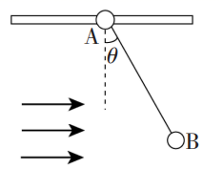4．如图，两个质量都为*m*的球A、B用轻绳连接，A球套在水平细杆上（球孔比杆的直径略大），对B球施加水平风力作用，结果A球与B球相对静止一起向右做匀速运动，此时细绳与竖直方向的夹角为*θ*。已知重力加速度为*g*，则（　　）

A．对B球的水平风力大小等于*mg*sin*θ*

B．杆对A球的支持力大小等于*mg*

C．轻绳的拉力大小等于

D．杆与A球间的动摩擦因数等于tan*θ*

5．如图所示，光滑水平面上放置质量分别为*m*、2*m*和3*m*的三个木块，其中质量为2*m*和3*m*的木块间用一不可伸长的轻绳相连，轻绳能承受的最大拉力为*T*。现用水平拉力*F*拉其中一个质量为3*m*的木块，使三个木块以同一加速度运动，则以下说法正确的是（　　）

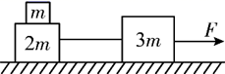A．质量为2*m*的木块受到四个力的作用

B．当*F*逐渐增大到*T*时，轻绳刚好被拉断

C．当*F*逐渐增大到1.5*T*时，轻绳还不会被拉断

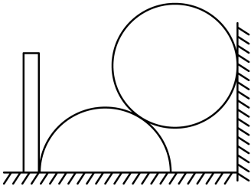D．轻绳刚要被拉断时，质量为*m*和2*m*的木块间的摩擦力为

6．木材加工厂中，工人师傅将一根横截面半径为*R*的半圆形木墩平放在水平地面上，将一根横截面半径相同的圆木放在光滑竖直墙壁和半圆形木墩之间，并用竖直挡板将半圆木墩的左侧固定，如图所示。现向左水平移动挡板，使半圆木墩向左平移，圆木缓慢下移。已知半圆木墩与水平地面间的动摩擦因数处处相等，圆木与半圆木墩间的摩擦不计。在圆木到达地面之前的过程中，下列说法正确的是（　　）

A．圆木对半圆木墩的压力变小 B．圆木对竖直墙壁的压力不变

C．半圆木墩所受水平地面的支持力变小 D．半圆木墩所受水平地面的摩擦力不变

figure7．如图所示，一轻质弹簧的下端固定在水平面上，上端叠放两个质量均为*M*的物体、（物体与弹簧连接），弹簧的劲度系数为*k*，初始时物体处于静止状态。现用竖直向上的拉 力*F*作用在物体上，使物体、开始向上一起做加速度为*a*的匀加速运动直到、分离，重力加速度为*g*，其中，则（　　）

A．外力施加的瞬间，、间的弹力大小为

B．、刚分离时，弹簧弹力恰好为零

C．分离时，上升的高度为

D．、分离后，速度最大时弹簧恰好恢复原长

**二、多选题（本题共4小题，每小题4分，共16分。在每小题给出的四个选项中，有多项符合题目要求，全对得4分，选对但不全得2分，有错选的得0分）**

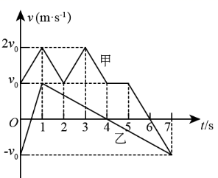8．甲、乙两物体在*t*=0时刻经过同一位置沿*x*轴运动，

其*v-t*图像如图所示，则( )

A．甲、乙在*t*=0到*t*=1s之间沿同一方向运动

B．乙在*t*=0到*t*=7s之间的位移为零

C．甲在*t=*0到*t=*4s之间做往复运动

D．甲、乙在*t*=6s时的加速度方向相同

9．某升降机用绳子系着一个重物，以10 m/s的速度匀速竖直上升，当到达40 m高度时，绳子突然断开，重物从绳子断开到落地过程（不计空气阻力，重力加速度*g*取10 m/s2）（ ）

A．距地面的最大高度为45 m B．在空中的运动时间为5 s

C．落地速度的大小为10 m/s D．落地速度的大小为30 m/s

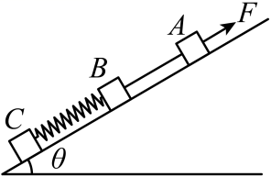10．如图所示，*A*、*B*、*C*三个物体分别用轻绳和轻弹簧连接，放置在倾角为*θ*的光滑斜面上，当用沿斜面向上的恒力*F*作用在物体*A*上时，三者恰好保持静止，已知*A*、*B*、*C*三者质量相等，重力加速度为*g*．下列说法正确的是

A．在轻绳被烧断的瞬间，*A*的加速度大小为

B．在轻绳被烧断的瞬间，*B*的加速度大小为

C．剪断弹簧的瞬间，*A*的加速度大小为

D．突然撤去外力*F*的瞬间，*A*的加速度大小为

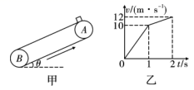11．如图甲所示，倾角为的传送带以恒定速率逆时针运行，现将一质量*m*=2kg的小物体轻轻放在传送带的*A*端，物体相对地面的速度随时间变化的关系如图乙所示，2s末物体到达*B*端，取沿传送带向下为正方向，*g*=10m/s2，则（　　）

A．传送带两端的距离为16m

B．传送带两端的距离为12m

C．物体与传送带间的动摩擦因数

D．物体与传送带间的动摩擦因数

**三、实验题（本题共2小题，共14分）**

12．（6分）某小组利用打点计时器对物块沿倾斜的长木板加速下滑时的运动进行研究．物块拖动纸带下滑，打出的纸带一部分如图所示．已知打点计时器所用交流电的频率为50 Hz，纸带上标出的每两个相邻点之间还有4个打出的点未画出．在*ABCDE*五个点中，打点计时器最先打出的是______点，在打出*C*点时物块的速度大小为______m/s（保留3位有效数字）；物块下滑的加速度大小为_____m/s2（保留2位有效数字）．

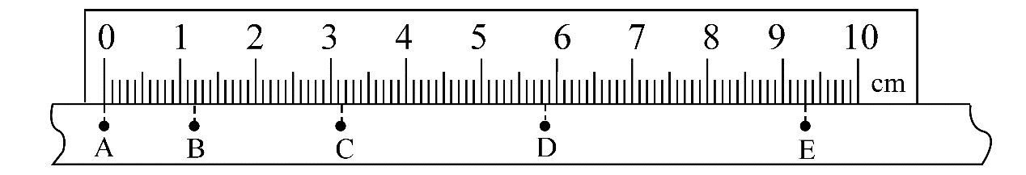

13．（8分）图(a)为测量物块与水平桌面之间动摩擦因数的实验装置示意图.

实验步骤如下：

①用天平测量物块和遮光片的总质量*M*，重物的质量*m*；用游标卡尺测量遮光片的宽度*d*；用米尺测量两光电门之间的距离*s*；

②调整轻滑轮，使细线水平；

③让物块从光电门*A*的左侧由静止释放，用数字毫秒计分别测出遮光片经过光电门*A*和光电门*B*所用的时间△*tA*和△*tB*,求出加速度*a*；

④多次重复步骤③，求*a*的平均；

⑤根据上述实验数据求出动擦因数*μ*.

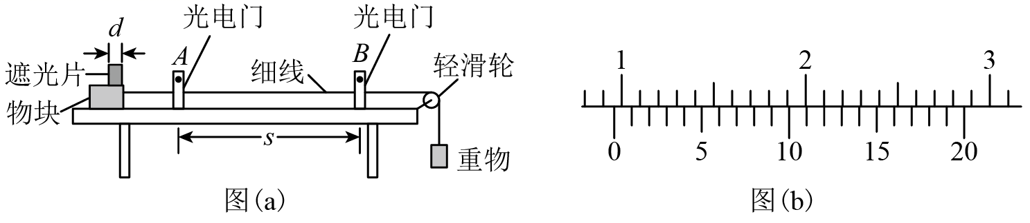

回答下列问题：

(1)测量*d*时，某次游标卡尺（主尺的最小分度为1mm）的示如图(b)所示;其读数为_________cm.

(2)物块的加速度*a*可用*d*、*s*、△*tA*和△*tB*表示为*a*=_______.

(3)动摩擦因数*μ*可用*M*、*m*、和重力加速度*g*表示为*μ*=_______.

(4)如果细线没有调整到水平.由此引起的误差属于______（填“偶然误差”或”系统误差”）.

**四、解答题（本题共3小题，共42分）**

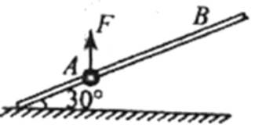14．（12分）如图所示，一质量为1kg的小球套在一根固定的直杆上，直杆与水平面夹角为。现小球在的竖直向上的拉力作用下，从*A*点静止出发向上运动，已知杆与球间的动摩擦因数为。试求：（g取，计算结果均保留两位有效数字）

（1）小球运动的加速度*a*。

（2）若*F*作用1.2s后撤去，小球上滑过程中距*A*点最大距离s。

15．（14分）一辆长途客车正在以*v*0＝20m/s 的速度匀速行驶。突然，司机看见车的正前方34m 处有一只狗，如图甲所示，司机立即采取制动措施。司机的反应时间为0.5s，若从司机看见狗开始计时（*t*＝0），长途客车的*v*－*t* 图像如图乙所示。

（1）求长途客车制动时的加速度；

（2）求长途客车从司机发现狗至停止运动的这段时间内前进的距离；

（3）若狗正以*v*1＝4m/s 的速度与长途客车同向奔跑，通过计算分析狗能否摆脱被撞的噩运？

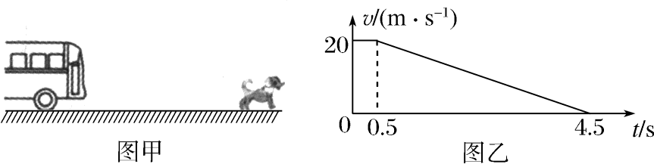

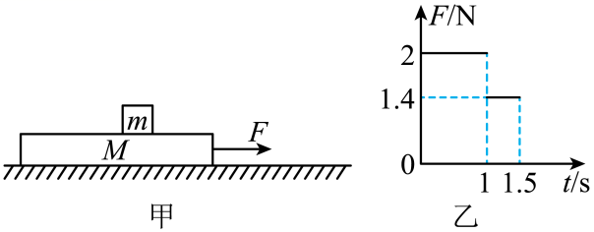16．（16分）如图甲所示，质量*M*=0.2kg的平板放在水平地面上，质量*m*=0.1kg的物块（可视为质点）叠放在平板上方某处，整个系统处于静止状态．现对平板施加一水平向右的拉力，在0～1.5s内该拉力*F*随时间figure的变化关系如图乙所示，1.5s末撤去拉力．已知物块未从平板上掉下，认为最大静摩擦力与滑动摩擦力大小相等，物块与木板间的动摩擦因数*μ*1=0.2，平板与地面间的动摩擦因数*μ*2=0.4，取*g*=10m/s2．求:

（1）0～1s内物块和平板的加速度大小*a*1、*a*2；

（2）1s末物块和平板的速度大小*v*1、*v*2以及

1.5s末物块和平板的速度大小、；

1. 平板的最短长度*L*．

**沙市高级中学2022届高三上学期7月月考**

**物理参考答案**

1．C

【详解】

AB．甲、乙两质点在1s末时相对于原点的位移相同，即处于同一位置，二者相遇，相距的距离为0，故A、B错误；

C．甲的斜率为负，表示速度沿负方向，乙图线斜率为正，表示速度沿正方向，即甲、乙两质点在第1s内反方向运动，故C正确；

D．在3s到5s质点的方向相同，都沿负方向，故D错误；

故选C．

【点睛】

位移图象反映质点的位置随时间的变化情况，其斜率表示速度，倾斜的直线表示匀速直线运动；根据斜率的正负分析速度的方向．

2．D

【详解】

ABC．对小球受力分析如图

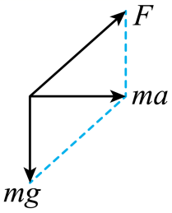

由图可知，当*a*大小变化时，杆上的弹力与竖直方向夹角变化，方向不一定沿杆，但一定是斜向上，且*F*>*mg*， ABC错误；

D．由几何关系可知



D正确。

故选D。

3．D

【详解】

AB.由于弹簧测力计的示数为40 N，小于物体重力，故物体处于失重状态，加速度方向竖直向下，故升降机正在向上减速，A、B错误；

C.根据牛顿第二定律，可得加速度大小

，

故C错误；

D.设地板对小明的支持力为*F*，结合小明的受力分析和牛顿第二定律有

*mg*－*F*＝*ma*，

得

*F*＝480 N，

再根据牛顿第三定律，小明对地板的作用力大小为480 N，方向竖直向下，D正确；

4．C

【详解】

AC．对球B受力分析，受重力*mBg*、水平风力*F*和拉力*T*，如图

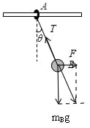

根据平衡条件得

水平风力



绳对B球的拉力



所以A错误，C正确；

B．把环和球当作一个整体，对其受力分析，受重力（*mA*+*mB*）*g*、支持力*N*、恒力*F*和向左的摩擦力*f*，如图：

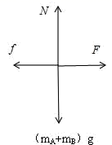

根据共点力平衡条件可得

杆对A环的支持力大小



选项B错误；

D．因为A球与B球一起向右做匀速运动，所以

*f*=*F*

则A环与水平细杆间的动摩擦因数为



选项D错误。

故选C。

5．C

【详解】

A．对质量为2*m*的木块受力分析可知，受重力、地面对木块的支持力、质量为*m*的木块的压力和摩擦力，轻绳对木块的拉力共5个力，A错误；

BC．由轻绳能承受的最大拉力*T*，有

*T*=3*ma*

解得



由整体可知

*F*=6*ma*=6*m*×=2*T*

B错误，C正确；

D．质量*m*和2*m*的木块间的摩擦力

*F*f=*ma*=*m*×

D错误。

故选C。



6．D

【详解】

AB．以圆木为研究对象，受到重力*G*1、竖直墙壁的弹力*F*和半圆木墩的支持力*F*N，受力分析如图甲所示，

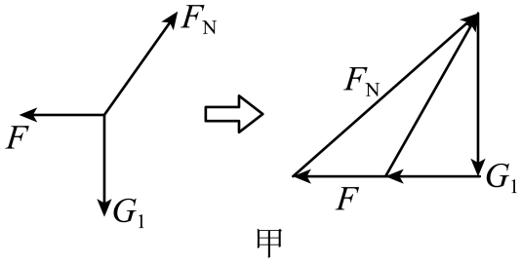

由于*G*1的大小、方向都保持不变，*F*的方向不变，*F*N与水平方向的夹角逐渐减小，可知*F*N、*F*均逐渐增大，所以圆木对半圆木墩的压力变大，圆木对竖直墙壁的压力变大，AB错误；

C．以圆木和半圆木墩整体为研究对象，受力如图乙所示

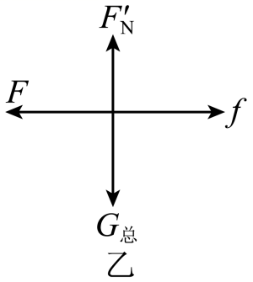

地面对半圆木墩的支持力*F*N′与整体所受重力*G*总大小相等，保持不变，C错误；

D．根据滑动摩擦力

*f*=*μFN*

可知，水平地面对半圆木墩的摩擦力也保持不变，D正确。

故选D。

7．A

【详解】

A．拉力*F*施加的瞬间，对*A*物体，根据牛顿第二定律有

*F*弹-*Mg*-*FAB*=*Ma*，*F*弹=2*Mg*

解得

*FAB*=*M*（*g*-*a*）

故A正确。

BC．两物体处于初始静止状态时，对*AB*整体受力分析得

2*Mg*=*kx*0

此时弹簧的压缩量为



在*AB*分离瞬间，*AB*间的弹力*FAB*=0，弹簧弹力不为零，对*A*受力分析得

*kx*-*Mg*=*Ma*

得到这一瞬间弹簧的压缩量为



故BC错误；

D．在物体*A*上升的过程，当*A*物体的重力*Mg*和弹簧弹力相等时，其速度最大。故D错误。

故选A。

8．BD

【详解】

A．在*t*=0到*t*=1s之间，甲始终沿正方向运动，而乙先沿负方向运动后沿正方向运动，故A错误；

B．根据速度图象与坐标轴所围的“面积”表示物体的位移，*t*轴上方的“面积”表示位移是正值，*t*轴下方的“面积”表示位移是负值，则知在*t*=0到*t*=7s之间乙的位移为零，故B正确；

C．*t*=0在到*t*=4s之间，甲的速度始终为正值，说明甲一直沿正方向做单向直线运动，故C错误；

D．根据斜率等于物体的加速度知，甲、乙在*t*=6s时的加速度方向都沿负方向，方向相同，故D正确．

【点睛】

本题应抓住速度时间图象中速度的正负表示速度的方向，图象与坐标轴所围的“面积”表示物体的位移，斜率等于物体的加速度进行分析．

9．AD

【分析】

气球和重物一起以10m/s的速度上升，当到达一定高度后，绳子断开，物体与气球脱离，这个物体由于惯性要保持原来的向上的运动状态，所以物体做竖直上抛运动．

【详解】

物体上升过程，根据速度位移关系公式，有：-v02=2（-g）h，解得；故物体距离地面的最大高度为45m，故A正确；根据位移时间关系公式，有：*h*＝*v*0*t*−*gt*2，代入数据得：-40=10t-×10×*t*2，解得：t=4s或者t=-2s；故B错误；根据速度时间关系公式，有：v=v0-gt=10-10×4=-30m/s，故C错误，D正确；故选AD．

10．AC

【详解】

A. 把看成是一个整体进行受力分析，有:



在轻绳被烧断的瞬间，之间的绳子拉力为零，对，由牛顿第二定律得：



解得：



故A正确；

B. 对于，由牛顿第二定律得：

弹

在轻绳被烧断的瞬间，对于，绳子拉力为零，弹力不变，根据牛顿第二定律：

弹

解得：



故B错误；

C. 剪断弹簧的瞬间，对于整体，弹簧弹力为零，根据牛顿第二定律：



解得：



的加速度大小：



故C正确；

D. 突然撤去外力的瞬间，对于整体，一起做匀减速直线运动，由牛顿第二定律：

弹

解得：



的加速度大小：



故D错误．

11．AC

【详解】

AB．传送带两端的距离等于*v*-*t*图围成的面积，即

*LAB*==16m

故A正确B错误；

CD．由*v*-*t*图象可知传送带运行速度为，物体从*A*到*B*先做加速度为



的匀加速运动，经过时间*t*1=1s后再做加速度为



的匀加速运动，然后再经过1s，物体以大小为*v*2=12m/s的速度到达传送带*B*端。由物体在传送带上的受力情况知





解得



故C正确D错误。

故选AC。

12．A 0.233 0.75

【详解】

分析可知，物块沿倾斜长木板最匀加速直线运动，纸带上的点迹，从A到E，间隔越来越大，可知，物块跟纸带的左端相连，纸带上最先打出的是A点；在打点计时器打C点瞬间，物块的速度；根据逐差法可知，物块下滑的加速度．

故本题正确答案为：A；0.233；0.75．

13．0.960   系统误差

【详解】

第一空.由图(b)所示游标卡尺可知，主尺示数为0.9cm，游标尺示数为12×0.05mm=0.60mm=0.060cm，则游标卡尺示数为0.9cm+0.060cm=0.960cm．

第二空.物块经过*A*点时的速度为：，物块经过*B*点时的速度为：，

物块做匀变速直线运动，由速度位移公式得：*v*B2-*v*A2=2*as*，

加速度为：；

第三空.以*M*、*m*组成的系统为研究对象，由牛顿第二定律得：*mg*-*μMg*=(*M*+*m*)，

解得：；

第四空.如果细线没有调整到水平，由此引起的误差属于系统误差.

14．(1)；(2)2.4m；(3)1.8s

【详解】

(1)在力*F*作用时，撤去前小球的受力情况：重力、拉力，杆的支持力和滑动摩擦力

如图

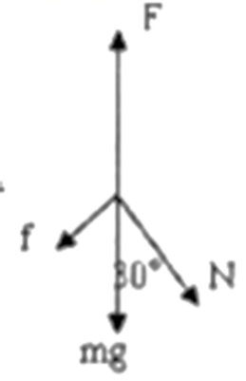

由根据牛顿第二定律，得



解得



(2)刚撤去*F*时，小球的速度



小球的位移



撤去力*F*后，小球上滑时有





小球上滑时间



上滑位移



则小球上滑的最大距离为



(3)撤去力*F*后上升的最大距离



上升的时间



小球下滑时有



解得



回到*A*点的时间



则从撤去力*F*开始计时，小球回到*A*点的时间



15．（1）；（2）50m；（3）狗能摆脱被撞的噩运

【详解】

（1）根据图像可得



（2）速度图象与时间轴围成的面积等于物体通过的位移，则有



（3）当客车速度减为与狗的速度相同时，所需时间为



司机从看到狗到速度减为与狗速度相同时，通过位移为



则有



所以狗不会被撞。

16．（1）*a*1=2m/s2，*a*2=3m/s2；（2）*v*1=2m/s，*v*2=3m/s；==3m/s；（3）*L*=1.35m．

【详解】

（1） 内，物块与平板间、平板与地面间的滑动摩擦力大小分别为：





设物块与平板间恰好滑动时，拉力为*F*0

由牛顿第二定律有，因为，故物块与平板发生相对滑动．

对物块和平板由牛顿第二定律有：





解得： 

（2） 内，（），物块与平板均做匀加速直线运动，有：



解得：

内，（），由于水平向右的拉力*F*2=1.4N恰好与*f*1+*f*2平衡，故平板做匀速直线运动，物块继续做匀加速直线运动直至与木板速度相同，有：



（3）撤去拉力figure后，物块和平板的加速度大小分别为：

物块和平板停下所用的时间分别为： 

可画出物块、平板的速度-时间图象，如图所示，根据“速度-时间图象的面积表示位移”可知， 内，物块相对平板向左滑行的距离为：

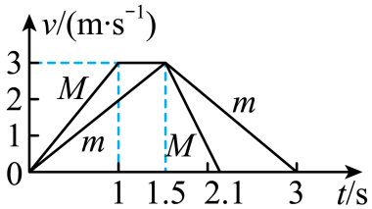



内，物块相对平板向右滑行的距离为：

由于 ，故： ．